FIDO Notary利用マニュアル

目次

**1.** **接続情報** 2

**2．画面仕様** 3

**3．認証後の動作** 5

**4. 動作確認環境** 6

# **接続情報**

エンドポイント：<https://dev-fido2yt.com/securing-web/login>

メソッド：GET

パラメータ：

|  |  |  |
| --- | --- | --- |
| **パラメータ名** | **必須/任意** | **内容** |
| url | 必須 | 登録・認証後のリダイレクト先のURLを指定 |
| token | 任意 | アクセス時に検証を行う署名 |
| user | 任意 | 登録・認証を行うユーザーID |

# **2．画面仕様**

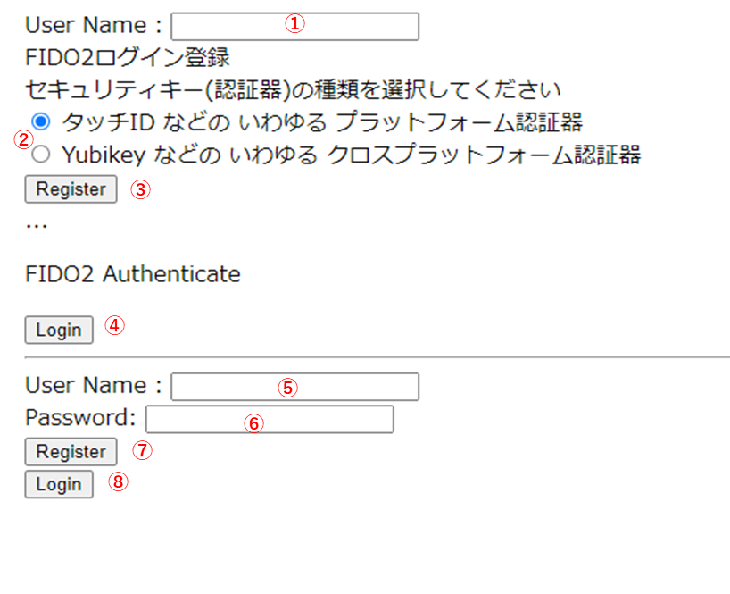

|  |  |
| --- | --- |
| **No** | **概要** |
|  | FIDO登録・認証を行うユーザーID。  GETパラメータtoken/userの値を設定。※1  上記パラメータが無い場合のみ入力が可能。  200文字まで入力可能。※2 |
|  | 認証機の種類を選択。 |
|  | FIDO登録ボタン。 |
|  | FIDO認証ボタン。 |
|  | ID/PWの登録・認証を行うユーザーID。  GETパラメータtoken/userの値を設定。※1  200文字まで入力可能。※2 |
|  | ID/PWの登録・認証を行うパスワード。  8文字以上200文字まで入力可能。 |
|  | ID/PWの登録ボタン。 |
|  | ID/PWの認証ボタン。 |

※1　tokenとuserの両方パラメータが渡された場合、tokenの内容が設定されます。

※2　GETパラメータで200文字以上の値が渡された場合、先頭200文字を切り出し設定されます。

# **3．認証後の動作**

・FIDO登録・認証、ID/PW認証時

　画面アクセス時に設定されたURLへパラメータを設定しリダイレクトを行います

・ID/PW登録時

　登録完了画面を表示し、パラメータを画面へ表示します。

パラメータ：

|  |  |
| --- | --- |
| **パラメータ名** | **内容** |
| token | サーバ内で生成された署名 |

パラメータに設定・表示された署名の検証に使用する公開鍵は以下になります

<https://54.202.220.116/pub/rsa512.pub.key>

# **4. 動作確認環境**

|  |  |
| --- | --- |
| OS | ブラウザ |
| Windows10 Pro (21H2) | Chrome(110.5481.104) |
| Windows10 Pro (21H2) | Edge(110.1587.50) |
| Windows10 Pro (21H2) | Firefox（110.0） |
| Android12 | Chrome(110.5481.65) |
| iPhone SE（iOS 16.3） | Safari (16.3) |
| iPhone SE（iOS 16.3） | Chrome (109.0.5414.112) |
| Mac book (macOS 13.2) | Safari (16.2) |
| Mac book (macOS 13.2) | Chrome (109.0.5414.119) |